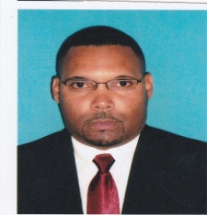

## **Bartolo Antonio Liriano del Orbe**

|  |
| --- |
| Edif. Brisa del Mar # 9 Apart 18B Colón Rep. De Panamá  6680-2107, 6980-7025  henryliriano24@hotmail.com  24 de Marzo de 1974  E-8-101198  Casado |

Formación Académica

* Colegio Salome Ureña de Henrique Certificado de Sexto Grado
* Eliseo Hercilia Pepín Certificado de Sexto Año

# Estudios Universitarios

* Universidad Autónoma de Santo Domingo

Habilidades Técnicas

* Manejo de Computadora, Máquina de Escribir, Sumadora, Caja Registradora, Copiadora, Fax

Experiencia Laboral

* **Professional security Group, S.A.**

Jefe de operación y supervisor

Tel. 441-0721

Celular. 62022755

* **Casa y Estilo, S.A.**

Jefe de Bodega

* **Fiber Car Shop, S.A.**

Gerente Administrativo

Supervisor de Ventas y Personal

Celular. 6213-6975

6500-5229

* **Facegroup, S.A.**

Jefe y Supervisor de Personal

Celular. 6673-6758

Referencias Personales

* Lic. Ana Luisa de Blanquicet

Cel. 6617-9279

* Lic. Juan Carlos Páez

Cel. 66736758

* Judith de Segarra

Cel. 6151-7399